SÚS Královéhradeckého kraje a.s.
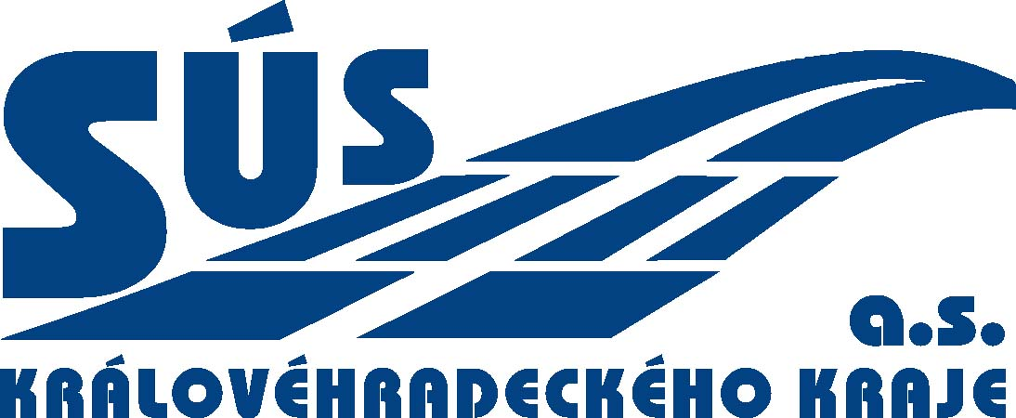

Kutnohorská 59, Hradec Králové – Plačice, 500 04

ZÁKLADNÍ POUČENÍ O RIZICÍCH A BEZPEČNÉM CHOVÁNÍ NA PRACOVIŠTÍCH SPOLEČNOSTI
SÚS KRÁLOVÉHRADECKÉHO KRAJE A.S.,

Vjezdy:
- Řidič cizího vozidla musí před vjezdem do areálu nahlásit účel a cíl návštěvy.
- Řidič cizího vozidla se nesmí odchýlit od trasy směřující k nahlášenému cíli v areálu.
- V celém areálu platí nejvyšší povolená rychlost 20 km/hod.
- V celém areálu platí pravidla silničního provozu, křižovatky nejsou značeny dopravními značkami, platí přednost v jízdě vozidel přijíždějících zprava.
- Všichni řidiči musí dodržovat výstražné bezpečnostní značky a značení.
- Parkování je povoleno pouze na vyhrazených místech.
- Nakládka a vykládka z vozidel může být zahájena pouze na základě souhlasu a dozoru odpovědného zaměstnance společnosti.
- V celém areálu je přísný zákaz kouření a používání otevřeného ohně.

Vstupy:
Do areálu společnosti SÚS Královéhradeckého kraje a.s. je povolen vstup cizím osobám starším 15 let za dodržení níže uvedených podmínek.

Návštěvník je povinen:
1. Ohlásit svůj příchod a důvod návštěvy na vrátnici; tam, kde není vrátnice, u vedoucího pracoviště.
2. Pohybovat se po vyznačeném chodníku; tam, kde není vyznačen chodník, při levém okraji vnitropodnikové komunikace.
3. Dodržet nejkratší stanovenou trasu k cíli jednání.
4. Nepohybovat se svévolně po areálu bez doprovodu zaměstnance společnosti.
5. Dodržovat výstražné bezpečnostní značky a značení.
6. Vrátit se ihned po skončení jednání stejnou trasou zpět.
7. V celém areálu je přísný zákaz kouření a používání otevřeného ohně.

Ing. Miloš Štěpán
ředitel společnosti

V Hradci Králové dne 1. října 2011

Zpracoval: Miloslav Tocháček, odborně způsobilá osoba v prevenci rizik č.osv. ROVS/1714/PRE/2011

